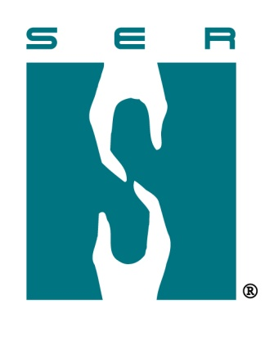

“EMBELECO DAY 2018”
99 46d54

viernes, 9 de marzo

HOJA DE ORDEN

UPR RIO PIEDRAS

NOMBRE: _____________________________________________________________FECHA: __________________
TELÉFONOS: ___________________________________________________________________________________
CORREO ELECTRONICO: __________________________________________________________________________
UNIDAD / FACULTAD / DEPARTAMENTO: ____________________________________________________________
EXTENSION: ___________________________________________________________________________________
RECIBIDO POR: _________________________________________________________________________________

ARTÍCULOS

CAMISAS DE NIÑOS $10.00 c/u
2-4 |  | 6-8 |  | 10-12 |  | 14-16

CAMISAS DE ADULTOS
SMALL $10.00 | MEDIUM $10.00 |  | LARGE $10.00 | XL $10.00 | XXL $12.00 |  | XXXL $12.00
GORRAS $5.00

